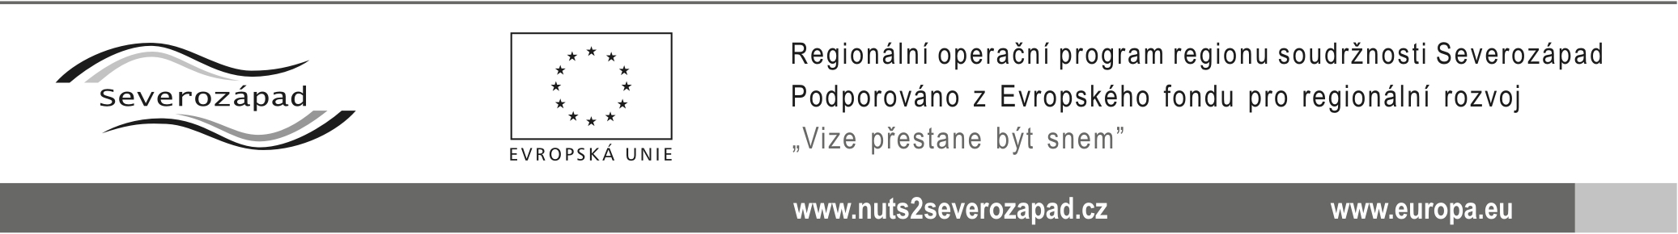

oznámení o výběru nejvhodnější nabídky
dle § 81 odst. 3 zákona č. 137/2006 Sb., o veřejných zakázkách, ve znění pozdějších předpisů (dále jen „zákon“)

veřejné zakázky:

„Rekonstrukce a modernizace veřejných sportovišť a ploch pro volnočasové aktivity v Novém Sedle – lokalita č. 1“

Identifikační údaje zadavatele:
Název | Město Nové Sedlo
Sídlo | Masarykova 502, 357 34 Nové Sedlo
IČ | 002 59 527
Statutární zástupce | Ing. Věra Baumanová, starostka města

Ve věci zadávacího řízení ke shora uvedené podlimitní veřejné zakázce na stavební práce, zadávané v otevřeném řízení dle ustanovení § 21 písm. a) zákona a ustanovení § 27 zákona, oznamuje, dle ust. § 81 odst. 3 zákona, výběr nejvhodnější nabídky.

Zadavatele v rámci zadávacího řízení na předmětnou akci obdržel nabídky těchto uchazečů:
Pořadové číslo | Obchodní jméno nebo název, sídlo | IČ
1 | Algon, a.s.  Ringhofferova 1/115, 155 21 Praha 5  Kontaktní adresa: Joštova 1, 350 02 Cheb | 284 20 403
2 | TIMA spol. s r.o.  Vančurova 9/477, 360 17 Karlovy Vary | 405 23 284
3 | ISSO – Inženýrské stavby Sokolov, s.r.o.  Pohraniční stráže 255, 357 03 Svatava | 182 48 675
4 | VYSSPA Sports Technology s.r.o.  Cvokařská 10, 301 00 Plzeň | 279 67 638

Zadavatel stanovil pro zadání veřejné zakázky základní hodnotící kritérium, kterým je nejnižší nabídková cena bez DPH. Zadavatel stanovil pořadí nabídek podle výše nabídkové ceny, nabídky seřadil od nejnižší po nejvyšší.

Na základě vyhodnocení nabídek stanovil zadavatel jako nejvhodnější nabídku:
Pořadové číslo | Obchodní jméno nebo název | Nabídková cena bez DPH
3 | ISSO – Inženýrské stavby Sokolov, s.r.o. | 12.862.210,00,-Kč

Pořadí dalších nabídek:
Pořadové číslo | Obchodní jméno nebo název | Nabídková cena bez DPH
4 | VYSSPA Sports Technology s.r.o. | 13.122.276,00,-Kč
1 | Algon, a.s. | 14.039.626,00,-Kč
2 | Tima spol. s r.o. | 14.772.007,00,-Kč

Zároveň tímto vyzýváme uchazeče, jehož nabídka byla nejvhodnější, a to společnost ISSO – Inženýrské stavby Sokolov, s.r.o., a.s., IČ: 182 48 675, k zahájení součinnosti vedoucí k uzavření písemné smlouvy na realizaci příslušné zakázky. Kontaktní osoba ve věci uzavření smlouvy je: Daniel Hájek, tel.: 352 358 101.

V souladu s ust. § 110 odst. 4 zákona je Vaše společnost oprávněna podat do 15 dnů ode dne doručení tohoto oznámení zadavateli zdůvodněné námitky.

V Novém Sedle, dne 05.02. 2015

Ing. Věra B A U M A N O V Á, v.r.
starostka města

Doručeno:
- Algon a.s., Ringhofferova 1/115, 155 21 Praha 5, adresa pro doručování: Joštova 1, 350 02 Cheb
- TIMA spol. s r.o., Vančurova 9/477, 360 17 Karlovy Vary
- ISSO – Inženýrské stavby Sokolov, s.r.o., Pohraniční stráže 255, 357 03 Svatava
- VYSSPA Sports Technology s.r.o., Cvokařská 10, 301 00 Plzeň

